Documento de Calidad de Software
Informe Técnico de Pruebas
FastExpress
Cotizador de envíos y gestión de órdenes
Versión: 1.0
Fecha: 27 de octubre de 2026
Línea base evaluada: rama main, commit 65659c3
Repositorio: github.com/NacheManu/FastExpress

Introducción

Objetivo
Este informe documenta el diseño, la ejecución y los resultados de las pruebas de software de FastExpress. Su propósito es verificar que el cálculo de la tarifa de envío cumple las reglas de negocio BR-01 a BR-04 y dejar evidencia de la cobertura de código alcanzada por las pruebas automatizadas.

Sistema bajo prueba
FastExpress está compuesto por un backend (Node.js, Express 5 y TypeScript) que implementa las reglas de negocio y expone la API REST /api/v1, y un frontend (React 19, TypeScript y Tailwind CSS) con arquitectura MVVM que consume esa API. El cálculo de la tarifa reside en la función calculateShippingCost del dominio del backend.
Tabla 1. Reglas de negocio verificadas
Regla | Descripción
BR-01 | Tarifa base: toda orden tiene un costo base de $5.00 USD.
BR-02 | Cálculo por peso: de 0.01 a 5.00 kg, $2.00 por kg; de 5.01 a 20.00 kg, $4.00 por kg; más de 20.00 kg, se rechaza el envío (límite excedido).
BR-03 | Descuento por tipo de cliente: NUEVO 0 %, FRECUENTE 10 %, VIP 20 %.
BR-04 | Recargo por tipo de envío: ESTANDAR 0 %, EXPRESS +25 % sobre la tarifa subtotal.

Interpretación de las reglas
El enunciado deja puntos abiertos que condicionan los resultados esperados. Las pruebas se diseñaron con las siguientes interpretaciones:
- Tramo completo: todo el peso se cobra a la tarifa del tramo en que cae (10 kg = 10 × $4.00), no de forma escalonada.
- Descuento y recargo sobre el mismo subtotal: subtotal = $5.00 + peso × tarifa; total = subtotal − descuento + recargo. El orden de aplicación no altera el resultado.
- Precisión del peso: como máximo 2 decimales (los tramos se definen al centésimo: 5.00 / 5.01). El mínimo es 0.01 kg.
- Redondeo: el cálculo se hace en centavos y cada porcentaje se redondea al centavo más cercano (0.5 hacia arriba).

Entorno y herramientas
Tabla 2. Herramientas utilizadas
Herramienta | Versión | Uso
Node.js | 22.13 | Entorno de ejecución
Vitest | 5.0.5 | Ejecución de pruebas unitarias, de API y de interfaz
Supertest | 7.3 | Pruebas de la API REST sobre la aplicación Express real
Testing Library (React) | 16.3 | Pruebas de caja negra de la interfaz
@vitest/coverage-v8 | 5.0.5 | Medición de cobertura con la instrumentación nativa de V8

Resumen de la ejecución
Tabla 3. Pruebas automatizadas ejecutadas
Archivo de pruebas | Técnica / nivel | Pruebas | Resultado
backend/tests/black-box/weight.test.ts | Caja negra: EP y BVA (Peso) | 17 | Aprobado
backend/tests/black-box/amount.test.ts | Caja negra: EP y BVA (Monto) | 14 | Aprobado
backend/tests/black-box/decision-table.test.ts | Caja negra: tabla de decisión y EP categórica | 13 | Aprobado
backend/tests/white-box/calculate-shipping-cost.paths.test.ts | Caja blanca: caminos independientes | 8 | Aprobado
backend/tests/domain/calculate-shipping-cost.test.ts | Unitarias del dominio | 23 | Aprobado
backend/tests/api/app.test.ts | API REST (endpoints y errores) | 18 | Aprobado
backend/tests/unit/*.test.ts | Unitarias (configuración y servicio) | 4 | Aprobado
Total backend |  | 97 | 97 aprobadas
frontend/src/views/pages/QuotePage.test.tsx | Caja negra e integración del cotizador | 15 | Aprobado
frontend/src/app/App.test.tsx, views/pages/Order*.test.tsx | Integración: navegación, tema y páginas de órdenes | 10 | Aprobado
frontend/src/viewmodels/*.test.ts | Unitarias de ViewModels | 34 | Aprobado
frontend/src/{services,core,ui,views/components} | Unitarias: servicios HTTP, tema, hooks y componentes | 52 | Aprobado
Total frontend |  | 111 | 111 aprobadas

1. Plan de Pruebas de Caja Negra (QA + Frontend)

1.1 Enfoque y variables
Las pruebas de caja negra se diseñan a partir de la especificación, sin considerar la implementación. Se aplican Particiones de Equivalencia (EP), Análisis de Valores Límite (BVA) y Tablas de Decisión. Se ejecutan contra la API real (POST /api/v1/pricing/quote, sin dobles de prueba) y contra la interfaz del cotizador.
Tabla 4. Variables del dominio de prueba
Variable | Naturaleza | Dominio válido | Origen
Peso (weightKg) | Entrada numérica | 0.01 a 20.00 kg, máximo 2 decimales | Usuario
Tipo de cliente | Entrada categórica | NUEVO, FRECUENTE, VIP | Usuario
Tipo de envío | Entrada categórica | ESTANDAR, EXPRESS | Usuario
Monto | Salida numérica (USD) | Cargo por peso, subtotal, descuento, recargo y total | Calculado

El sistema no recibe un monto como dato de entrada: el Monto es el importe que calcula la tarifa. Por ello, para este campo se particiona el dominio de salida: para cada clase de monto se deriva la entrada que la produce y se verifican sus límites, incluido el redondeo al centavo.
Para aislar el efecto del peso, sus casos fijan el cliente en NUEVO y el envío en ESTANDAR (sin descuento ni recargo).

1.2 Particiones de equivalencia: Peso
Tabla 5. Clases de equivalencia del Peso
Clase | Condición | Tipo | Respuesta esperada
CV1 | 0.01 ≤ peso ≤ 5.00 | Válida | 200; tarifa $2.00/kg (tramo 1)
CV2 | 5.01 ≤ peso ≤ 20.00 | Válida | 200; tarifa $4.00/kg (tramo 2)
CI1 | peso < 0.01 (cero o negativo) | Inválida | 400 INVALID_WEIGHT
CI2 | peso > 20.00 | Inválida | 422 WEIGHT_LIMIT_EXCEEDED (envío rechazado)
CI3 | peso con más de 2 decimales | Inválida | 400 INVALID_WEIGHT
CI4 | valor no numérico | Inválida | 400 VALIDATION_ERROR
CI5 | campo ausente | Inválida | 400 VALIDATION_ERROR

Tabla 6. Casos de prueba por partición (Peso)
ID | Clase | Entrada (kg) | Resultado esperado | Obtenido
EP-P-01 | CV1 | 3 | 200 · $2.00/kg · cargo $6.00 · total $11.00 | Aprobado
EP-P-02 | CV2 | 12.5 | 200 · $4.00/kg · cargo $50.00 · total $55.00 | Aprobado
EP-P-03 | CI1 | -2 | 400 INVALID_WEIGHT | Aprobado
EP-P-04 | CI2 | 35 | 422 WEIGHT_LIMIT_EXCEEDED | Aprobado
EP-P-05 | CI3 | 2.555 | 400 INVALID_WEIGHT | Aprobado
EP-P-06 | CI4 | "10" (texto) | 400 VALIDATION_ERROR | Aprobado
EP-P-07 | CI5 | (ausente) | 400 VALIDATION_ERROR | Aprobado

1.3 Análisis de valores límite: Peso
Los límites del dominio son 0.01 kg (mínimo), 5.00 / 5.01 kg (cambio de tramo) y 20.00 kg (máximo). Como la precisión del peso es de 0.01 kg, se prueba cada límite junto a sus vecinos inmediato inferior y superior.
Tabla 7. Casos de valores límite (Peso)
ID | Límite | Valor (kg) | Posición | Resultado esperado | Obtenido
BVA-P-01 | Mínimo | 0.00 | Justo debajo | 400 INVALID_WEIGHT | Aprobado
BVA-P-02 | Mínimo | 0.01 | En el límite | $2.00/kg · cargo $0.02 · total $5.02 | Aprobado
BVA-P-03 | Mínimo | 0.02 | Justo encima | $2.00/kg · cargo $0.04 · total $5.04 | Aprobado
BVA-P-04 | Cambio de tramo | 4.99 | Justo debajo | $2.00/kg · cargo $9.98 · total $14.98 | Aprobado
BVA-P-05 | Cambio de tramo | 5.00 | Máximo del tramo 1 | $2.00/kg · cargo $10.00 · total $15.00 | Aprobado
BVA-P-06 | Cambio de tramo | 5.01 | Mínimo del tramo 2 | $4.00/kg · cargo $20.04 · total $25.04 | Aprobado
BVA-P-07 | Cambio de tramo | 5.02 | Justo encima | $4.00/kg · cargo $20.08 · total $25.08 | Aprobado
BVA-P-08 | Máximo | 19.99 | Justo debajo | $4.00/kg · cargo $79.96 · total $84.96 | Aprobado
BVA-P-09 | Máximo | 20.00 | En el límite | $4.00/kg · cargo $80.00 · total $85.00 | Aprobado
BVA-P-10 | Máximo | 20.01 | Justo encima | 422 WEIGHT_LIMIT_EXCEEDED | Aprobado

1.4 Particiones de equivalencia: Monto
El monto mínimo posible es $4.02 (0.01 kg, cliente VIP, envío ESTANDAR: subtotal $5.02 − descuento $1.00) y el máximo es $106.25 (20.00 kg, cliente NUEVO, envío EXPRESS: subtotal $85.00 + recargo $21.25). Por el salto de tarifa entre tramos, el cargo por peso no puede tomar valores entre $10.00 y $20.04.
Tabla 8. Clases de equivalencia y casos del Monto
ID | Clase de monto | Tipo | Entrada que la produce | Resultado esperado | Obtenido
EP-M-01 | Cargo por peso en [$0.02, $10.00] | Válida | 2.5 kg · NUEVO · ESTANDAR | cargo $5.00 · total $10.00 | Aprobado
EP-M-02 | Cargo por peso en [$20.04, $80.00] | Válida | 8 kg · NUEVO · ESTANDAR | cargo $32.00 · total $37.00 | Aprobado
EP-M-03 | Cargo por peso en ($10.00, $20.04) | No alcanzable | 5.00 kg y 5.01 kg | $10.00 y $20.04: ningún peso válido produce un valor intermedio | Aprobado
EP-M-04 | Total en [$4.02, $106.25] | Válida | 10 kg · VIP · EXPRESS | subtotal $45.00 · −$9.00 · +$11.25 · total $47.25 | Aprobado
EP-M-05 | Monto con fracción de centavo | Válida (se redondea) | 0.03 kg · FRECUENTE · EXPRESS | descuento 0.506 → $0.51 · recargo 1.265 → $1.27 · total $5.82 | Aprobado
EP-M-06 | Total mayor que $106.25 | Inválida (no se genera) | 20.01 kg · NUEVO · EXPRESS | 422, sin desglose de monto | Aprobado

1.5 Análisis de valores límite: Monto
Tabla 9. Casos de valores límite (Monto)
ID | Caso límite | Entrada | Resultado esperado | Obtenido
BVA-M-01 | Total mínimo posible | 0.01 kg · VIP · ESTANDAR | subtotal $5.02 · descuento 1.004 → $1.00 · total $4.02 | Aprobado
BVA-M-02 | Total máximo posible | 20.00 kg · NUEVO · EXPRESS | subtotal $85.00 · recargo $21.25 · total $106.25 | Aprobado
BVA-M-03 | Justo encima del total máximo | 20.01 kg · NUEVO · EXPRESS | 422: no se genera monto | Aprobado
BVA-M-04 | Cargo máximo del tramo 1 | 5.00 kg · NUEVO · ESTANDAR | cargo $10.00 | Aprobado
BVA-M-05 | Cargo mínimo del tramo 2 | 5.01 kg · NUEVO · ESTANDAR | cargo $20.04 | Aprobado
BVA-M-06 | Medio centavo exacto | 0.01 kg · NUEVO · EXPRESS | recargo 1.255 → $1.26 (hacia arriba) · total $6.28 | Aprobado
BVA-M-07 | Debajo del medio centavo | 0.01 kg · FRECUENTE · ESTANDAR | descuento 0.502 → $0.50 (hacia abajo) · total $4.52 | Aprobado
BVA-M-08 | Importe exacto | 0.02 kg · NUEVO · EXPRESS | recargo $1.26 (sin redondeo) · total $6.30 | Aprobado

1.6 Particiones de equivalencia: Tipo de cliente y Tipo de envío
Tabla 10. Clases de equivalencia de los campos categóricos
ID | Campo | Clase | Tipo | Valor de prueba | Resultado esperado | Obtenido
EP-C-01 | Tipo de cliente | Valor del dominio | Válida | NUEVO, FRECUENTE, VIP | 200 (reglas R1–R6) | Aprobado
EP-C-02 | Tipo de cliente | Valor fuera del dominio | Inválida | GOLD | 400 VALIDATION_ERROR | Aprobado
EP-C-03 | Tipo de cliente | Distinto uso de mayúsculas | Inválida | vip | 400 VALIDATION_ERROR | Aprobado
EP-C-04 | Tipo de cliente | Ausente | Inválida | (ausente) | 400 VALIDATION_ERROR | Aprobado
EP-E-01 | Tipo de envío | Valor del dominio | Válida | ESTANDAR, EXPRESS | 200 (reglas R1–R6) | Aprobado
EP-E-02 | Tipo de envío | Valor fuera del dominio | Inválida | NORMAL | 400 VALIDATION_ERROR | Aprobado
EP-E-03 | Tipo de envío | Distinto uso de mayúsculas | Inválida | express | 400 VALIDATION_ERROR | Aprobado
EP-E-04 | Tipo de envío | Ausente | Inválida | (ausente) | 400 VALIDATION_ERROR | Aprobado

1.7 Tabla de decisión: Tipo de Cliente + Tipo de Envío
Las condiciones son el tipo de cliente (3 valores) y el tipo de envío (2 valores), que dan 3 × 2 = 6 reglas. Se añade la condición de peso válido: cuando el peso supera el límite, el envío se rechaza con independencia del cliente y del envío, por lo que esa regla se reduce a una sola (R7) con condiciones indiferentes (—).
Tabla 11. Tabla de decisión
Condiciones / Acciones | R1 | R2 | R3 | R4 | R5 | R6 | R7
C1 Peso entre 0.01 y 20.00 kg | S | S | S | S | S | S | N
C2 Tipo de cliente | NUEVO | NUEVO | FRECU-  ENTE | FRECU-  ENTE | VIP | VIP | —
C3 Tipo de envío | ESTÁN-  DAR | EXPRESS | ESTÁN-  DAR | EXPRESS | ESTÁN-  DAR | EXPRESS | —
A1 Descuento sobre el subtotal | 0 % | 0 % | 10 % | 10 % | 20 % | 20 % | —
A2 Recargo sobre el subtotal | 0 % | 25 % | 0 % | 25 % | 0 % | 25 % | —
A3 Calcular el total | X | X | X | X | X | X
A4 Rechazar el envío (422) |  |  |  |  |  |  | X

Cada regla se prueba con un peso de referencia de 10 kg (subtotal $45.00 = $5.00 + 10 × $4.00):
Tabla 12. Casos de prueba de la tabla de decisión
Regla | Entrada | Descuento | Recargo | Total esperado | Obtenido
R1 | 10 kg · NUEVO · ESTANDAR | $0.00 | $0.00 | $45.00 | Aprobado
R2 | 10 kg · NUEVO · EXPRESS | $0.00 | +$11.25 | $56.25 | Aprobado
R3 | 10 kg · FRECUENTE · ESTANDAR | −$4.50 | $0.00 | $40.50 | Aprobado
R4 | 10 kg · FRECUENTE · EXPRESS | −$4.50 | +$11.25 | $51.75 | Aprobado
R5 | 10 kg · VIP · ESTANDAR | −$9.00 | $0.00 | $36.00 | Aprobado
R6 | 10 kg · VIP · EXPRESS | −$9.00 | +$11.25 | $47.25 | Aprobado
R7 | 25 kg · las 6 combinaciones | — | — | 422 (rechazo) | Aprobado

1.8 Pruebas de caja negra en el Frontend
En la interfaz se verifica lo que el usuario ve para cada partición del campo Peso y al cambiar la combinación de la tabla de decisión. La página del cotizador se renderiza completa; solo se simula el servicio que llama al backend, de modo que la prueba observa entradas y salidas en pantalla. El campo acepta coma o punto decimal y valida el formato antes de llamar a la API; los límites de negocio los aplica el backend.
Tabla 13. Casos de prueba de la interfaz
ID | Partición / acción | Entrada | Resultado esperado en pantalla | Obtenido
UI-01 | Campo vacío | "" | Estado inicial "Tu tarifa aparecerá aquí"; no se llama a la API | Aprobado
UI-02 | Peso válido con coma decimal (CV1) | "3,5" | "Total a pagar" con $12.00; la API recibe weightKg = 3.5 | Aprobado
UI-03 | Valor no numérico (CI4) | "abc" | Error en el campo (aria-invalid); no se llama a la API | Aprobado
UI-04 | Peso por encima del límite (CI2) | "25" | Panel "Límite de peso excedido"; no se muestra total | Aprobado
UI-05 | Peso por debajo del mínimo (CI1) | "0" | Mensaje "El peso mínimo es 0.01 kg." en el campo | Aprobado
UI-06 | Cambio de combinación (R6) | 10 kg · VIP · Express | Se vuelve a cotizar con VIP + EXPRESS | Aprobado
UI-07 | Crear orden desde la cotización | 10 kg · "Ana Pérez" | Exige el nombre; crea la orden, muestra el aviso "Orden #… creada" y abre su detalle | Aprobado
UI-08 | Fallo al crear la orden | Error 500 | Muestra el mensaje del servidor bajo el formulario | Aprobado
UI-09 | Fallo de conexión al cotizar | Error de red | Panel de error; "Reintentar" vuelve a cotizar y muestra el total | Aprobado
UI-10 | Cotización en curso | Respuesta pendiente | Indica "Calculando tarifa…" | Aprobado
UI-11 | Efecto del cliente y del envío (BR-03, BR-04) | VIP · Express | "20% de descuento" y "+25% de recargo"; "Limpiar" restablece el formulario | Aprobado
UI-12 | Tarifas vigentes | Reglas del backend | Muestra tarifa base, tramos, "No se admite" y recargos | Aprobado
UI-13 | Tarifas no disponibles | Error al cargar reglas | Aviso "No se pudieron cargar las tarifas" | Aprobado
UI-14 | Tarifas en carga | Respuesta pendiente | Indicador de progreso | Aprobado
UI-15 | Resumen fuera de la vista (móvil) | Total calculado | Barra "Ver desglose" que desplaza hasta el resumen | Aprobado

Además, frontend/src/viewmodels/weightInput.test.ts (12 pruebas) cubre las particiones del campo en el cliente: vacío, números con punto o coma, valores como "5." o ".75", y entradas inválidas como "abc", "-1", "1.2.3", "1e3" o "2 kg".

2. Plan de Pruebas de Caja Blanca (QA + Backend)

2.1 Función bajo prueba
El algoritmo principal de cálculo de la tarifa es calculateShippingCost (backend/src/domain/pricing/calculate-shipping-cost.ts), junto con las funciones auxiliares que invoca: toCentiKg (validación y conversión del peso a centésimas de kg), findWeightTier (selección del tramo) y percentOf (porcentajes con redondeo). El siguiente fragmento, simplificado, indica el nodo del grafo que corresponde a cada sentencia.
export function calculateShippingCost(shipment, rules = PRICING_RULES) {
const weightCentiKg = toCentiKg(shipment.weightKg); // 1
const weightTier = findWeightTier(weightKg, weightCentiKg, rules);
const weightChargeCents = round(weightCentiKg * tier.ratePerKg / 100);
const subtotalCents = rules.baseFeeCents + weightChargeCents;
const discountCents = percentOf(subtotalCents, discount%[cliente]);
const surchargeCents = percentOf(subtotalCents, surcharge%[envío]);
return { ..., totalCents: subtotal - discount + surcharge }; // 15
} // 16

function toCentiKg(weightKg) {
if (!Number.isFinite(weightKg)) // 2 D1
throw new InvalidWeightError("...número válido."); // 3
const centiKg = Math.round(weightKg * 100);
if (Math.abs(weightKg * 100 - centiKg) > 1e-6) // 4 D2
throw new InvalidWeightError("...máximo 2 decimales."); // 5
return centiKg;
}

function findWeightTier(weightKg, weightCentiKg, rules) {
if (weightCentiKg < toCentiKg(minWeightKg(rules))) // 6 D3
throw new InvalidWeightError("El peso mínimo es 0.01 kg."); // 7
if (weightCentiKg > toCentiKg(maxWeightKg(rules))) // 8 D4
throw new WeightLimitExceededError(weightKg, max); // 9
const tier = rules.weightTiers.find((t) => // 10 D5 / 12
weightCentiKg >= toCentiKg(t.minKg) && // 11 D6
weightCentiKg <= toCentiKg(t.maxKg));
if (!tier) // 13 D7
throw new Error("No hay un tramo de peso configurado..."); // 14
return tier;
}

Las llamadas a toCentiKg sobre los límites de la configuración (nodos 6, 8 y 11) operan sobre constantes válidas y se modelan como sentencias simples. La búsqueda con Array.prototype.find se modela como el bucle que recorre los tramos (nodos 10, 11 y 12).

2.2 Grafo de Flujo de Control (CFG)
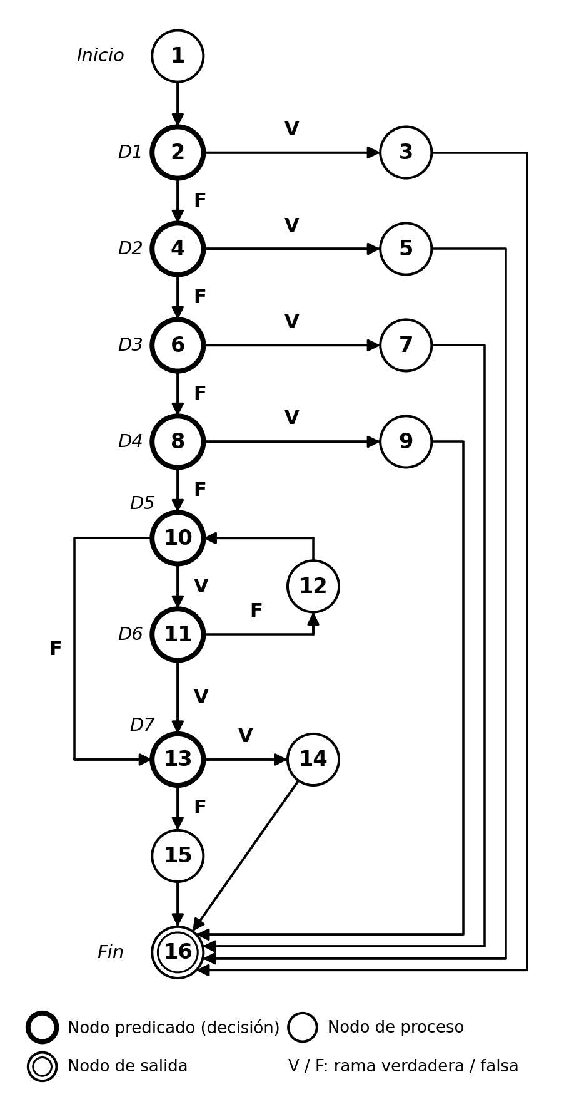
Figura 1. Grafo de flujo de control de calculateShippingCost (incluye toCentiKg y findWeightTier)
Las salidas por excepción (nodos 3, 5, 7, 9 y 14) se unen al nodo 16 para obtener un grafo con una única entrada y una única salida.
Tabla 14. Nodos del grafo
Nodo | Tipo | Código / acción
1 | Proceso | Inicio: recibe el envío y las reglas; invoca toCentiKg(peso)
2 | Predicado D1 | !Number.isFinite(weightKg): ¿el peso no es un número finito?
3 | Proceso | throw InvalidWeightError("El peso debe ser un número válido.")
4 | Predicado D2 | Math.abs(weightKg * 100 − centiKg) > 1e-6: ¿más de 2 decimales?
5 | Proceso | throw InvalidWeightError("El peso admite como máximo 2 decimales.")
6 | Predicado D3 | weightCentiKg < toCentiKg(min): ¿peso menor que 0.01 kg?
7 | Proceso | throw InvalidWeightError("El peso mínimo es 0.01 kg.")
8 | Predicado D4 | weightCentiKg > toCentiKg(max): ¿peso mayor que 20.00 kg?
9 | Proceso | throw WeightLimitExceededError (BR-02: envío rechazado)
10 | Predicado D5 | weightTiers.find(...): ¿quedan tramos por revisar?
11 | Predicado D6 | minKg ≤ peso && peso ≤ maxKg: ¿el peso está en el tramo actual?
12 | Proceso | Pasar al siguiente tramo (i = i + 1)
13 | Predicado D7 | !tier: ¿no se encontró tramo?
14 | Proceso | throw Error("No hay un tramo de peso configurado…") (defensivo)
15 | Proceso | Cargo por peso, subtotal (BR-01, BR-02), descuento (BR-03), recargo (BR-04) y total
16 | Salida | Fin: retorno del desglose o salida por excepción

2.3 Cálculo de la Complejidad Ciclomática V(G)

Método 1: aristas y nodos
V(G) = E − N + 2, donde E es el número de aristas y N el número de nodos del grafo.
- Nodos: N = 16 (del 1 al 16).
- Aristas (E = 22): 1→2, 2→3, 2→4, 3→16, 4→5, 4→6, 5→16, 6→7, 6→8, 7→16, 8→9, 8→10, 9→16, 10→11, 10→13, 11→12, 11→13, 12→10, 13→14, 13→15, 14→16, 15→16.
- Sustitución: V(G) = 22 − 16 + 2 = 8.

Método 2: nodos predicado
V(G) = P + 1, donde P es el número de nodos predicado (decisiones binarias).
- Nodos predicado: 2 (D1), 4 (D2), 6 (D3), 8 (D4), 10 (D5), 11 (D6) y 13 (D7). P = 7.
- Sustitución: V(G) = 7 + 1 = 8.

Método 3: regiones del grafo
V(G) = número de regiones del grafo plano, incluida la región exterior.
Tabla 15. Regiones del grafo
Región | Delimitada por
R1 | 2 → 3 → 16 ← 5 ← 4 ← 2 (salidas por peso no numérico y por decimales)
R2 | 4 → 5 → 16 ← 7 ← 6 ← 4
R3 | 6 → 7 → 16 ← 9 ← 8 ← 6
R4 | 10 → 11 → 12 → 10 (bucle de búsqueda del tramo)
R5 | 8 → 9 → 16 ← 14 ← 13 ← 11 → 12 → 10 ← 8
R6 | 13 → 14 → 16 ← 15 ← 13
R7 | 10 → 13 (rama falsa de D5) y 10 → 11 → 13
R8 | Región exterior

Total: 7 regiones cerradas + 1 exterior = 8. Los tres métodos coinciden: V(G) = 8.

Complejidad por función
Tabla 16. Complejidad ciclomática de cada función
Función | Decisiones | V(G)
toCentiKg | 2 sentencias if (no finito, decimales) | 3
findWeightTier | 3 sentencias if (mínimo, máximo, sin tramo) | 4
Predicado de find | 1 operador && (dos condiciones) | 2
percentOf | Ninguna | 1
calculateShippingCost | Ninguna (secuencial) | 1

En el grafo integrado, las decisiones suman 2 (toCentiKg) + 3 (findWeightTier) + 1 (bucle de find) + 1 (predicado del tramo) = 7, lo que da V(G) = 8. Si la condición compuesta del nodo 11 se descompone en sus dos condiciones simples, la complejidad extendida es 9; ambas condiciones se cubren en la sección 2.5. Con V(G) = 8, el algoritmo está en el rango de riesgo bajo de McCabe (1–10).

2.4 Cobertura de caminos independientes
V(G) = 8 es el número de caminos de la base de caminos independientes. Se obtuvo con el método de la línea base: se toma el camino más habitual (C5, peso en el primer tramo) y se invierte una decisión cada vez.
Tabla 17. Caminos independientes y casos de prueba
Camino | Secuencia de nodos | Datos de prueba | Resultado esperado | Obtenido
C1 | 1-2-3-16 | peso = NaN e Infinity | InvalidWeightError (número no válido) | Aprobado
C2 | 1-2-4-5-16 | 2.555 kg | InvalidWeightError (más de 2 decimales) | Aprobado
C3 | 1-2-4-6-7-16 | 0 kg | InvalidWeightError (peso mínimo) | Aprobado
C4 | 1-2-4-6-8-9-16 | 20.01 kg | WeightLimitExceededError (BR-02) | Aprobado
C5 | 1-2-4-6-8-10-11-13-15-16 | 3 kg | Tramo 1 · total $11.00 (1 iteración) | Aprobado
C6 | 1-2-4-6-8-10-11-12-10-11-13-15-16 | 10 kg | Tramo 2 · total $45.00 (2 iteraciones) | Aprobado
C7 | 1-2-4-6-8-10-11-12-10-11-12-10-13-14-16 | 7 kg con tramos 0.01–5 y 10–20 kg | Error: no hay tramo configurado para 7 kg | Aprobado
C8 | 1-2-4-6-8-10-11-13-14-16 | — | Infactible | No ejecutable

Camino C7. Con las reglas reales, todo peso entre 0.01 y 20.00 kg pertenece a un tramo, así que el nodo 14 solo es alcanzable con una configuración con huecos. La prueba inyecta reglas con tramos 0.01–5.00 y 10.00–20.00 kg y un peso de 7 kg, que recorre ambos tramos sin coincidencia y sale del bucle por la rama falsa de D5.
Camino C8 (infactible). Exige encontrar un tramo en el nodo 11 (rama verdadera) y aun así entrar en el nodo 14. Las decisiones D6 y D7 están correlacionadas: si el nodo 11 es verdadero, find devuelve el tramo y D7 siempre es falso. Tampoco es posible salir del bucle en la primera evaluación de D5, porque sin tramos el mínimo no está definido y la ejecución termina antes, en el nodo 6.
Los 7 caminos factibles recorren las 22 aristas del grafo (100 % de cobertura de ramas) y llevan cada uno de los 7 nodos predicado a sus dos resultados. Se automatizaron en backend/tests/white-box/calculate-shipping-cost.paths.test.ts, con 8 pruebas (C1 se prueba con NaN y con Infinity). Todas resultaron aprobadas.

2.5 Cobertura de condiciones del nodo 11
Tabla 18. Valores de las condiciones de minKg ≤ peso && peso ≤ maxKg
Camino | Iteración 1 (tramo 0.01–5.00 kg) | Iteración 2 (segundo tramo) | Resultado
C5 | V && V | — | Tramo 1 encontrado
C6 | V && F | V && V (5.01–20.00 kg) | Tramo 2 encontrado
C7 | V && F | F (cortocircuito, 10–20 kg) | Ningún tramo

Cada condición simple toma los valores verdadero y falso, con lo que se alcanza la cobertura de condiciones del predicado compuesto.

3. Reporte de Cobertura (Code Coverage)

3.1 Configuración
- Herramienta: @vitest/coverage-v8 5.0.5, que usa la instrumentación nativa del motor V8.
- Alcance del backend: todo el código fuente (src/**/*.ts) salvo src/server.ts, el punto de entrada que solo compone dependencias y abre el puerto. Los archivos que solo declaran tipos (order.ts, order-repository.ts) no tienen código ejecutable y no se informan.
- Alcance del frontend: todo el código fuente (src/**/*.{ts,tsx}) salvo src/main.tsx (arranque), src/vite-env.d.ts (tipos), las utilidades de prueba (src/test/) y los propios archivos de prueba.
- Umbral obligatorio: 85 % de líneas, ramas, funciones y sentencias en ambos proyectos (backend/vitest.config.ts y frontend/vite.config.ts). Si no se alcanza, la ejecución falla.
- Ejecución: npm run coverage para ambos proyectos, o npm run test:coverage -w backend y -w frontend por separado. El informe HTML navegable se genera en backend/coverage/index.html y frontend/coverage/index.html.

3.2 Capturas de la cobertura alcanzada
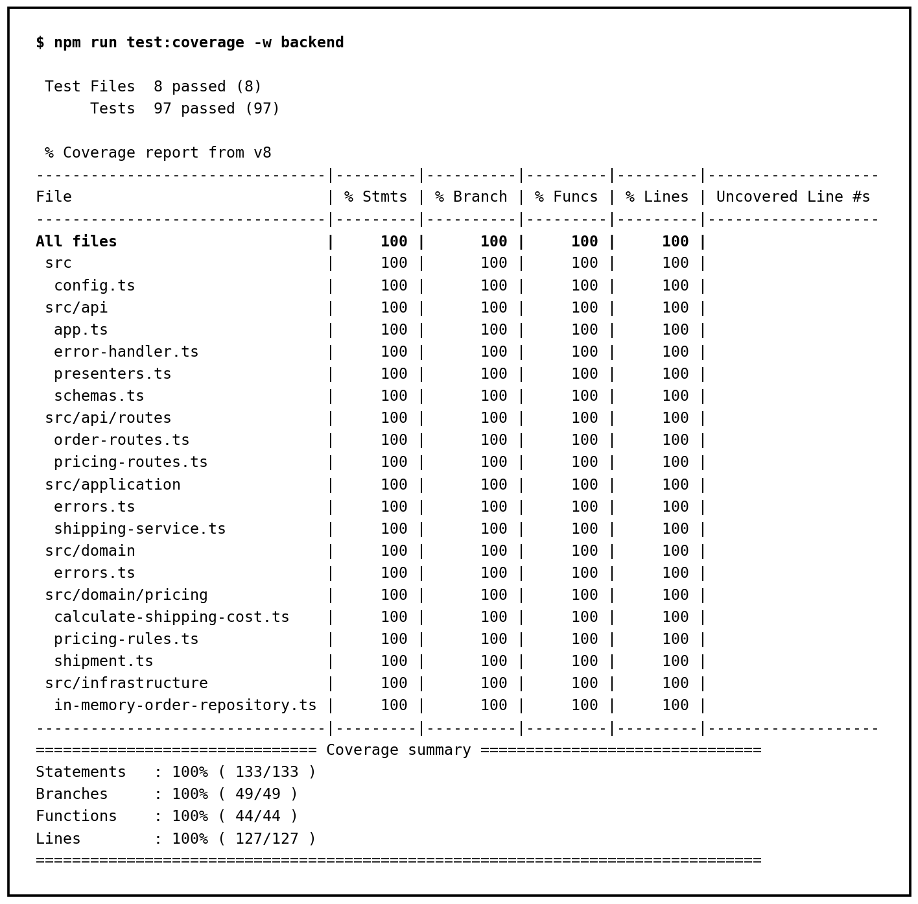
Figura 2. Salida de npm run test:coverage -w backend
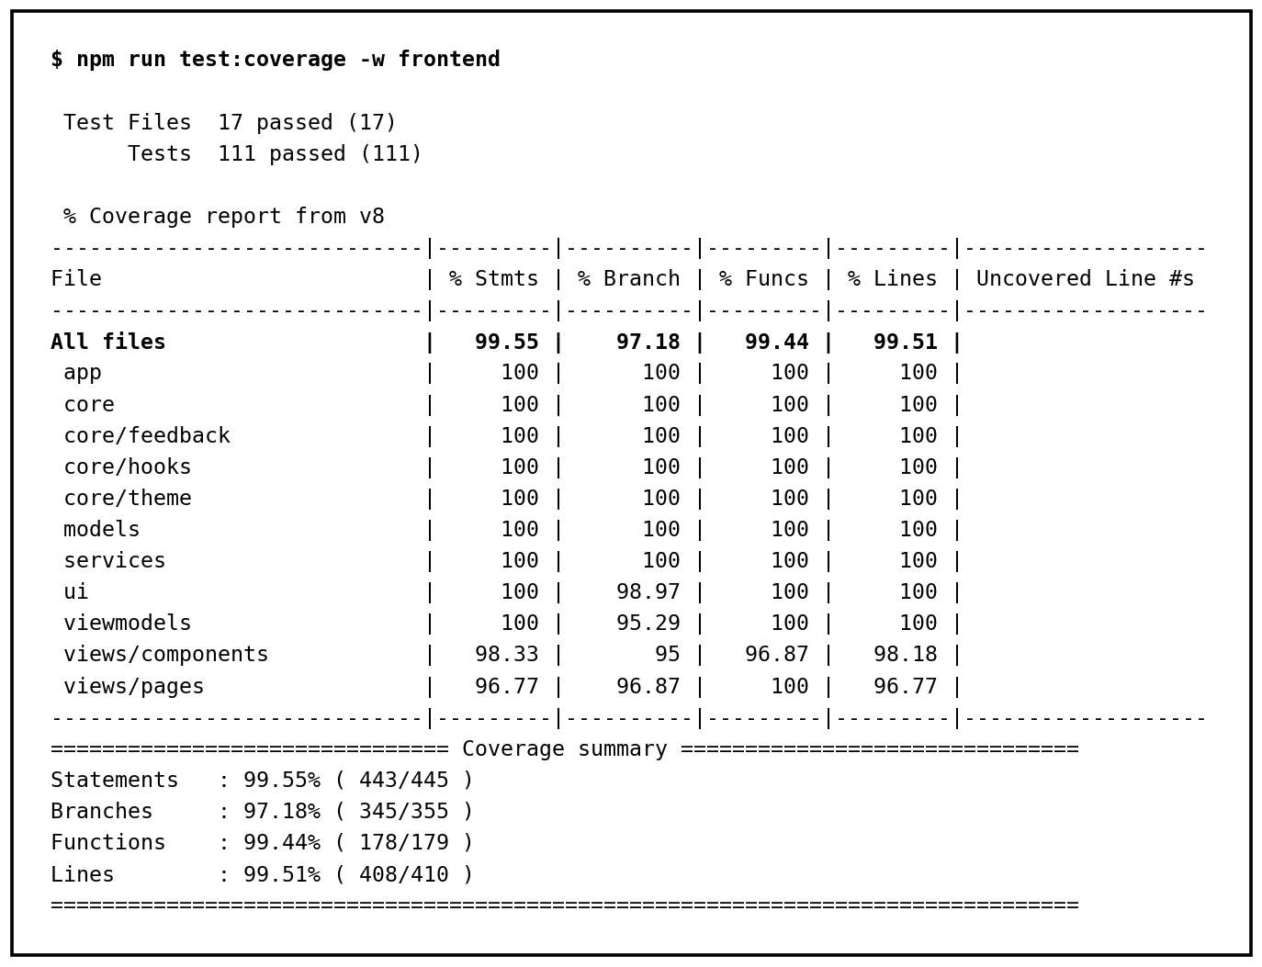
Figura 3. Salida de npm run test:coverage -w frontend (filas por carpeta; el detalle por capa está en la Tabla 21)

3.3 Resultados
Tabla 19. Cobertura global frente al mínimo requerido
Métrica | Backend | Frontend | Mínimo | Cumple
Líneas | 100 % (127/127) | 99.51 % (408/410) | 85 % | Sí
Ramas | 100 % (49/49) | 97.18 % (345/355) | 85 % | Sí
Funciones | 100 % (44/44) | 99.44 % (178/179) | 85 % | Sí
Sentencias | 100 % (133/133) | 99.55 % (443/445) | 85 % | Sí

Tabla 20. Cobertura por archivo del backend
Archivo | Sentencias | Ramas | Funciones | Líneas
src/config.ts | 100 % | 100 % | 100 % | 100 %
src/api/app.ts | 100 % | 100 % | 100 % | 100 %
src/api/error-handler.ts | 100 % | 100 % | 100 % | 100 %
src/api/presenters.ts | 100 % | 100 % | 100 % | 100 %
src/api/schemas.ts | 100 % | 100 % | 100 % | 100 %
src/api/routes/order-routes.ts | 100 % | 100 % | 100 % | 100 %
src/api/routes/pricing-routes.ts | 100 % | 100 % | 100 % | 100 %
src/application/errors.ts | 100 % | 100 % | 100 % | 100 %
src/application/shipping-service.ts | 100 % | 100 % | 100 % | 100 %
src/domain/errors.ts | 100 % | 100 % | 100 % | 100 %
src/domain/pricing/calculate-shipping-cost.ts | 100 % | 100 % | 100 % | 100 %
src/domain/pricing/pricing-rules.ts | 100 % | 100 % | 100 % | 100 %
src/domain/pricing/shipment.ts | 100 % | 100 % | 100 % | 100 %
src/infrastructure/in-memory-order-repository.ts | 100 % | 100 % | 100 % | 100 %

Tabla 21. Cobertura del frontend por capa
Capa | Líneas | Ramas | Funciones
Estructura de la app (app/) | 100 % (16/16) | 100 % (6/6) | 100 % (9/9)
Tema, hooks y utilidades (core/) | 100 % (91/91) | 100 % (36/36) | 100 % (39/39)
Modelos (models/) | 100 % (7/7) | — (0/0) | 100 % (1/1)
Servicios HTTP (services/) | 100 % (26/26) | 100 % (18/18) | 100 % (10/10)
Componentes Material 3 (ui/) | 100 % (59/59) | 98.98 % (97/98) | 100 % (29/29)
ViewModels (viewmodels/) | 100 % (125/125) | 95.29 % (81/85) | 100 % (47/47)
Componentes de vista (views/components/) | 98.18 % (54/55) | 95 % (76/80) | 96.88 % (31/32)
Páginas (views/pages/) | 96.77 % (30/31) | 96.88 % (31/32) | 100 % (12/12)

3.4 Análisis
Cumplimiento. El backend alcanza 100 % de líneas y 100 % de ramas; el frontend, 99.51 % y 97.18 %. Ambos superan el mínimo de 85 %. El módulo del cálculo de la tarifa (calculate-shipping-cost.ts) tiene 100 % de líneas y ramas, lo que concuerda con el análisis de caminos: los 7 caminos factibles recorren todas las aristas del CFG.
Evolución del backend. La primera medición, con las pruebas de caja negra y caja blanca ya incorporadas, dio 96.06 % de líneas pero 81.63 % de ramas (40 de 49), por debajo del umbral. Las ramas sin cubrir estaban fuera del cálculo de la tarifa: la lectura de configuración (config.ts), la respuesta 500 y los errores 4xx propios de Express (error-handler.ts) y las dependencias por defecto de ShippingService. Se añadieron 8 pruebas y el backend llegó al 100 % en las cuatro métricas.
Evolución del frontend. La primera medición dio 60.24 % de líneas y 57.74 % de ramas con 38 pruebas: los ViewModels estaban cubiertos, pero las páginas, la navegación, el tema, los servicios HTTP y los avisos no tenían pruebas. Se añadieron 73 pruebas, hasta 111:
- Cliente HTTP y servicios, con fetch simulado: respuestas correctas, errores de la API, fallo de red y cancelación.
- Tema dinámico: preferencias guardadas o corruptas, almacenamiento no disponible y modo oscuro del sistema.
- Hooks de desplazamiento, visibilidad y consultas de medios, incluido el renderizado en servidor.
- Integración de la aplicación: enrutado, navegación principal, página no encontrada y menú de tema.
- Páginas de órdenes (listado, búsqueda, detalle, estados vacío, de error y de reintento) y flujo completo de creación de una orden desde el cotizador.
- Errores inesperados y peticiones canceladas en los ViewModels.
Pendiente sin cubrir (frontend). Quedan 2 líneas y 10 ramas, en su mayoría guardas defensivas que la interfaz no puede alcanzar: QuotePage comprueba que exista una cotización antes de crear la orden, pero el panel solo se muestra cuando la hay; SegmentedButton comprueba que exista la opción siguiente, que siempre existe; y useQuoteViewModel descarta las respuestas de peticiones ya canceladas y tiene un mensaje de reserva para un error 400 que llegue sin detalles. El resto son estilos condicionales de QuoteSummary y el envío del formulario con la tecla Intro en ShipmentForm.
Limitaciones. La cobertura indica qué código se ejecutó durante las pruebas, no que esté libre de defectos. En particular, no valida las interpretaciones de negocio (tramo completo, descuento y recargo sobre el mismo subtotal, redondeo); esas decisiones se verifican con las pruebas de caja negra y deben confirmarse con el área de negocio. Las pruebas del frontend simulan el backend; la integración real entre ambos se verificó manualmente en el navegador, en escritorio y en móvil. El camino C8 es infactible y no puede cubrirse.

Conclusiones
Tabla 22. Estado de los entregables de calidad
Requisito | Evidencia | Estado
Matriz de casos de caja negra (EP, BVA, tablas de decisión) | Secciones 1.2 a 1.8: 52 casos de diseño; 44 pruebas de API y 15 de interfaz | Cumplido
CFG del algoritmo de cálculo | Sección 2.2, Figura 1: 16 nodos y 22 aristas | Cumplido
Complejidad ciclomática paso a paso | Sección 2.3: V(G) = 8 por los tres métodos | Cumplido
Caminos independientes identificados y probados | Sección 2.4: 7 caminos factibles probados; 1 infactible justificado | Cumplido
Pruebas automatizadas (unitarias y de API) | 97 pruebas en el backend y 111 en el frontend, sin fallos | Cumplido
Cobertura mínima de 85 % en líneas y ramas | Backend: 100 % de líneas y 100 % de ramas. Frontend: 99.51 % y 97.18 %. Umbral obligatorio en ambos | Cumplido

Las reglas BR-01 a BR-04 se verificaron desde la especificación (caja negra) y desde la estructura del código (caja blanca), con resultados consistentes. Como mejoras se recomienda confirmar con negocio las interpretaciones descritas en la introducción y añadir pruebas de extremo a extremo que ejecuten el frontend contra el backend real.

Anexo: cómo reproducir los resultados
npm install # dependencias de backend y frontend
npm test # todas las pruebas
npm run coverage # cobertura de ambos proyectos (umbral de 85 %)
npm run test:coverage -w backend # solo backend
npm run test:coverage -w frontend # solo frontend

